Tp - Croisement routier

Pour simuler un croisement routier, à sens unique, on utilise 3 files f 1, f 2 et f 3 représentant respectivement les voitures arrivant sur des routes R1 et R2, et les voitures partant sur la route R3.  La route R2 a un STOP.  Les voitures de la file f 2 ne peuvent avancer que s’il n’y a aucune voiture sur la route R1, donc dans la file f 1. | 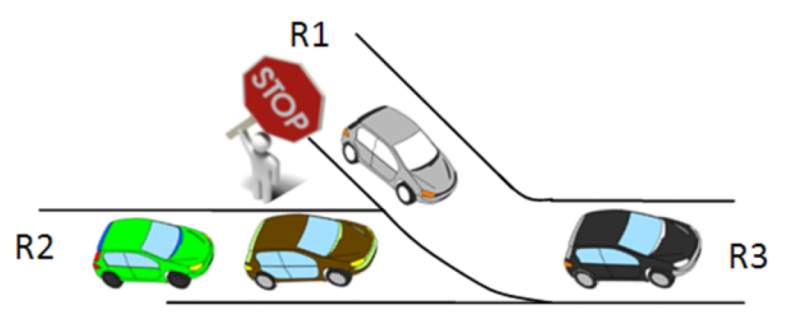
On souhaite écrire un algorithme qui simule le départ des voitures sur la route R3, modélisée par la file f 3.
  - Dans la file f 1 on représentera la présence d’une voiture par le nombre 1 et l’absence de voiture par 0
  - Dans la file f 2 on représentera la présence d’une voiture par le nombre 2 et l’absence de voiture par 0
  - On n’utilisera que les méthodes enfiler, défiler, sommet et est_vide
  - On testera l’algorithme sur f 1 : tête < 0, 1, 1, 0, 1 <– queue
  - On testera l’algorithme sur f 2 : tête < 0, 2, 2, 2, 0, 2, 0 <– queue
  - Le résultat attendu : f 3 tête < 0, 1, 1, 2, 1, 2, 2, 0, 2, 0 <– queue

Cas 1: Que doit faire l’algorithme si les deux sommets des files sont à 0?

Cas 2 : Que doit faire l’algorithme si le sommet de f 1 est à 1 et celui de f 2 à 2?

Cas 3: Que doit faire l’algorithme si le sommet de f 1 est à 1 et celui de f 2 à 0?

Cas 4: Que doit faire l’algorithme si le sommet de f 1 est à 0 et celui de f 2 à 2?
Cas 5 : Que doit faire l’algorithme si l’une des deux files est vide?

Dans le notebook sur l’implémentation, écrire la fonction croisement en python qui prend en paramètre les deux files f1 et f2 et qui renvoie f3 . Tester ensuite différents scénarios

Bonus : la route R1 n’est plus à sens unique, comment gérer la situation ?

